مرسوم رقم 571
صادر في 23 تشرين الأول سنة 2008
تطبيق احكام المادتين الثالثة والخامسة من القانون رقم 530
الصادر بتاريخ 16/7/2003
(شروط تسجيل واستيراد وتسويق وتصنيف الادوية)
والمواد 52 و53 و54 و60 من القانون 367 تاريخ 1/8/1994
وتعديلاته (مزاولة مهنة الصيدلة)
فهرس تسلسلي بالمواد

المادة الاولى - مفهوم المرسوم والمصطلحات الواردة فيه*
المادة 2 - السلطات المرجعية في عملية تسجيل الأدوية*
الفصل الاول - شروط عامة
المادة 3 - بيانات واجب ذكرها على الغلاف الخارجي النشرة الطبية للمستحضر*
المادة 4 - تاريخ الصنع
المادة 5 - مطابقة المواصفات
الفصل الثاني - طلب التسجيل
المادة 6 - تقديم الطلب.
المادة 7 - الجهات المعنية بالمستحضر الصيدلاني وتحديد "الجهة المسؤولة"/"المُصنع".
المادة 8 - محتويات ملف طلب التسجيل*
المادة 9 - المستندات المطلوبة مع تقديم طلب تسجيل المستحضرات الصيدلانية المستوردة.
المادة 10 - المستندات المطلوبة مع تقديم طلب تسجيل المستحضرات الصيدلانية المصنعة و/او الموضبة محليا والمصنعة و/او الموضبة محليا بإجازة.
الفصل الثالث - حالات خاصة
المادة 11 - حالات خاصة مشتركة بين المستحضرات المستوردة والمستحضرات المصنعة و/أو الموضبة محليا والمصنعة و/او الموضبة محليا باجازة.
المادة 12 - حالات خاصة بالمستحضرات المستوردة تتعلق بالاختلاف في الاسم التجاري و/او حجم العبوة.
المادة 13 - حالات خاصة بالمستحضرات المصنعة و/او الموضبة محليا والمصنعة و/أو الموضبة محليا باجازة.
الفصل الرابع المستندات المطلوبة في حال حصول تعديلات في بيانات التسجيل
المادة 14 - تعديلات الفئة الاولى Type I (variations) للمستحضرات المسجلة.
المادة 15 - تعديلات الفئة الثانية Type II variations للمستحضرات المسجلة.
المادة 16 - استيراد الدواء من مصنع غير مذكور في شهادة المستحضر الصيدلاني.
الفصل الخامس - مسؤولية تطابق المواصفات
المادة 17 - تحمل مسؤولية تطابق طبخات الدواء مع معطليات ملف التسجيل التقنية*
الفصل السادس - شروط الغاء تسجيل مستحضر صيدلاني
المادة 18 - حالات الغاء تسجيل المستحضرات الصيدلانية بقرار من وزير الصحة العامة*
المادة 19 - الملاحق المرفقة*
المادة 20 - الغاء الأحكام التنظيمية المخالفة*
المادة 21 - العمل بالمرسوم ونشره في الجريدة الرسمية*

مرسوم رقم 571
صادر في 23 تشرين الأول سنة 2008
تطبيق احكام المادتين الثالثة والخامسة
من القانون رقم 530 الصادر
بتاريخ 16/7/2003
(شروط تسجيل واستيراد وتسويق وتصنيف الادوية) والمواد 52 و53
و54 و60 من القانون 367
تاريخ 1/8/1994 وتعديلاته
(مزاولة مهنة الصيدلة)

يلغي:
القرار رقم 233/1 تاريخ 09/03/1993
والقرار رقم 212/1 تاريخ 05/04/2004
ان رئيس الجمهورية،
بناء على الدستور،
بناء على القانون رقم 367 تاريخ 1/8/1994 وتعديلاته (قانون مزاولة مهنة الصيدلة) لا سيما المواد 52 و53 و54 و60 منه،
بناء على القانون رقم 530 تاريخ 21/7/2003 (شروط تسجيل واستيراد وتسويق وتصنيف الادوية) لا سيما المادتين الثالثة والخامسة منه،
وبعد استشارة اللجنة الفنية الاحالة رقم (18951/4/07 تاريخ 13/12/2007)،
بناء على اقتراح وزير الصحة العامة،
وبعد استشارة مجلس شورى الدولة (الرأي رقم 37 و72/2007-2008 تاريخ 21/2/2008)،
وبعد موافقة مجلس الوزراء بتاريخ 5/5/2008،
يرسم ما يأتي:
المادة الاولى ---- مفهوم المرسوم والمصطلحات الواردة فيه*
1) يحدد هذا المرسوم شروط تطبيق احكام القانون رقم 530 الصادر بتاريخ 16/7/2003 (شروط تسجيل واستيراد وتسويق وتصنيف الادوية) واحكام القانون رقم 367 تاريخ 1/8/1994وتعديلاته (قانون مزاولة مهنة الصيدلة) لا سيما المواد 52 و53 و54 و60 منه، بما فيه تحديد السلطات الدولية التي يجوز اعتمادها مرجعا في عملية التسجيل وتحديد شروط تسجيل واستيراد المستحضرات الصيدلانية التي يختلف اسمها التجاري وحجم عبوتها عن الاسم التجاري وحجم العبوة المعتمدين في بلد المنشأ.
2) تعتمد المصطلحات الواردة فيه وفقا للتعريف او الترجمة (في حال كانت المصطلحات عالمية) المحددين في الملحق رقم 1.
المادة 2 ---- السلطات المرجعية في عملية تسجيل الأدوية*
تحديد السلطات الدولية التي يجوز اعتمادها مرجعاً في عملية التسجيل.
1- تعتمد كسلطات مرجعية كل من:
- الوكالة الاوروبية لتقييم المستحضرات الطبية European Agency for the Evaluation of Medicinal Products (EMEA).
- والادارة الاميركية للغذاء والدواء Food and Drug Administration (FDA).
- وجميع السلطات الصحية التي تعتمد توصيات منظمة الصحة العالمية World Health Organization (WHO).
2- تعدل لوائح السلطات المرجعية بمرسوم يتخذ في مجلس الوزراء بناء على اقتراح وزير الصحة العامة وبعد استشارة اللجنة الفنية.
الفصل الاول
شروط عامة
المادة 3 ---- بيانات واجب ذكرها على الغلاف الخارجي والنشرة الطبية للمستحضر*
1) يجب ان يذكر على الوعاء
الذي يحتوي على مستحضر خاص، بيولوجي او نظامي كيميائي وعلى ظاهر غلافه:
- اما اسم وعنوان «صاحب اجازة الصنف» (Product License Holder)/ «صاحب اجازة التسويق» (Marketing Authorization Holder)،
- او اسم وعنوان «مصنع الشكل/العيار الصيدلاني» (Form Manufacturer of the Pharmaceutical/Dosage) Form (MPF/MDF)،
الا انه يتوجب ان يذكر، في النشرة الطبية الداخلية إسم وعنوان كليهما.
2) يمكن الاستعاضة عن اسم وعنوان «مصنع الشكل/العيار الصيدلاني)
باسم وعنوان الجهة التي تتم فيها عملية التصنيع النهائية وتحرير الصنف بشكله التجاري Packager/Final Releaser شرط ان تكون هذه الجهة مسؤولة عن ضمان الجودة.
3) اذا تعذر طبع الاسم الكامل لأي من هذه الجهات، على الغلاف الداخلي، لاسباب تقنية (صغر العبوة/او شرائح Blister)، فيجوز عندئذ الاستعاضة عن اسم هذه الجهة بعلامتها الفارقة (Logo).
4) يمكن الاستغناء عن كل ما سبق والاكتفاء بالاسم والعنوان او الاسماء والعناوين المذكورة على الغلاف الخارجي او العبوة او النشرة الطبية، كما هي معتمدة في احد «بلدان المبيع».
المادة 4 ---- تاريخ الصنع
تطبق الشروط المعمول بها في احد «بلدان المبيع»، لجهة ذكر تاريخ الصنع على الغلاف الخارجي والداخلي، المنصوص عنه في البند 8 من المادة 53 من قانون مزاولة مهنة الصيدلة رقم 367 تاريخ 1/8/1994.
المادة 5 ---- مطابقة المواصفات
يشترط بالمستحضر المنوي تسجيله ان يكون مباعا على الاقل في اثنين من البلدان التالية، في حال كانت مختلفة عن بعضها البعض، والا في واحد منها:
- الدولة المانحة «شهادة المستحضر الصيدلاني» CPP or CMP (احدى دول المجموعة الاوروبية اذا كانت هذه الشهادة صادرة عن الوكالة الاوروبية EMEA).
- الدولة الموجود فيها «مُصنع الشكل/العيار الصيدلاني» Manufacturer of the Pharmaceutical/Dosage) (Form (MPF/MDF).
- الدولة الموجود فيها احد المصانع المشاركة في التصنيع.
- او من بلد المنشأ بالنسبة للادوية الموحدة التصنيع.
الفصل الثاني
طلب التسجيل
المادة 6 ---- تقديم الطلب
يقدم طلب تسجيل اي مستحضر صيدلاني من قبل الصيدلي المسؤول عن المؤسسة الصيدلانية المجازة التي تنوي استيراد الدواء، او من قبل الصيدلي المسؤول عن المصنع اللبناني المجاز، وفق احد النموذجين المرفقين (ملحق رقم 4 للمستحضرات المستوردة، ملحق رقم 5 للمستحضرات المصنعة محليا).
المادة 7 ---- الجهات المعنية بالمستحضر الصيدلاني وتحديد «الجهة المسؤولة»/«المُصنع»
يُعرف في طلب تسجيل اي مستحضر صيدلاني عن الجهات التالية:
اولا: بالنسبة للدواء المستورد،
1- الشركة الام Mother (Holding) Company, Société Mére.
2- «مصنع الشكل/العيار الصيدلاني» Manufacturer of the) (MPF/MDF) Pharmaceutical/Dosage Form).
3- «صاحب اجازة الصنف» (Product License Holder) /«صاحب اجازة التسويق» (Authorization Holder Marketing).
4- الحائز شهادة المستحضر الصيدلاني (Applicant for Certificate).
5- المصانع الاخرى التي تدخل في عملية التصنيع.
على صاحب طلب تسجيل المستحضر الصيدلاني المستورد، ان يحدد «الجهة المسؤولة» من بين الجهات المذكورة في المادة الاولى من القانون رقم 530 تاريخ 21 تموز 2003 ويكون بلد المسؤولية بلد اقامة الجهة المسؤولة. كما يكون بلد التصنيع البلد الموجود فيه اما مصنع الشكل الصيدلاني او مصنع الشكل التجاري أو الجهة المسؤولة عن تحرير الصنف (Release/ Batch Release Final)
عند موافقة اللجنة الفنية، يجوز تسجيل المستحضر الصيدلاني اما على اسم «الجهة المسؤولة» او على اسم الشركة الام، Mother (Holding) Company, Société Mére، او على اسم «المُصنع» ويكون «منشأ» المستحضر بلد اقامة الجهة التي تم تسجيل المستحضر على اسمها. على ان تتحمل الشركة الام Mother (Holding) Company. Société Mére، كامل المسؤولية عن ضمان الجودة.
- ثانيا: بالنسبة للمستحضر الصيدلاني المصنع و/او الموضب محليا:
1) المصانع التي تدخل في التصنيع اضافة الى المصنع المحلي.
2) الجهة المانحة الاجازة في حال كان الدواء مصنعا او موضبا باجازة Under License.
3) الشركة الام اذا كانت مختلفة على الجهة المانحة الاجازة مباشرة.
يكون المصنع المحلي «الجهة المسؤولة» عن المستحضر الصيدلاني المصنع و/او الموضب محليا.
المادة 8 ---- محتويات ملفّ طلب التسجيل*
يقدم طلب التسجيل مرفقا بنسخة الكترونية ومطبوعة عن كامل الملف hard and soft copies.
يتوجب على صاحب الطلب عدم ادراج داخل ملف الطلب اية معلومات يعتبرها سرية وتستوجب الحماية Undisclosed information. تقدم المعلومات من هذا النوع بناء على طلب اللجنة الفنية وبملف منفصل، على ان يحصل صاحب العلاقة على اقرار خطي من اللجنة الفنية بموافقتها على اعتبار هذه المعلومات سرية تستوجب الحماية،
كما يتعهد طالب التسجيل بأن كامل الوثائق الفنية في الملف لا تستند الا على دراسات اجريت خصيصا على المنتوج المنوي تسجيله، اضافة الى المعلومات العلمية المنشورة.
اذا كان الدواء محميا ببراءات اختراع مسجلة في وزارة الاقتصاد والتجارة، يتوجب على صاحب الطلب ارفاق نسخ منها في الملف وايضاح تاريخ نفاذ كل منها بجدول زمني.
المادة 9 ---- المستندات المطلوبة مع تقديم طلب تسجيل المستحضرات الصيدلانية المستوردة.
ترفق بطلب تسجيل المستحضرات الصيدلانية المستوردة المستندات التالية، مع مراعاة الحالات الخاصة المذكورة في المادتين الحادية عشرة والثانية عشرة من هذا المرسوم:
اولا: المستندات المتعلقة بالجهات المعنية بالدواء المستورد اذا لم يسبق تقديمها الى وزارة الصحة العامة (نموذج الملحق رقم 2 للجهات غير المصنعة ونموذج الملحق رقم 3 للجهات المصنعة).
1) ملف التعريف عن «الجهة المسؤولة» وكتاب صادر عنها او عن «الشركة الام» يوضح العلاقة بين الجهات المعنية بالمستحضر المنوي تسجيله ودور كل منها.
2) ملف التعريف عن مصنع الشكل/العيار الصيدلاني، Manufacturer of the Pharmaceutical/dosage Form نرفق به شهادة التصنيع الجيد للمصنع GMP.
3) ملف التعريف عن مصنع الشكل التجاري او الجهة المسؤولة عن تحرير الصنف.
(Final Release/ Batch Release) Manufacturer of the Commercial form Final Release/Batch Release.
اذا كان مختلفا عن الجهة المذكورة في البند الثاني.
ترفق شهادة التصنيع الجيد للمصنع GMP.
4) ملف التعريف عن صاحب اجازة الصنف/صاحب اجازة التسويق.
Product license holder/Marketing Authorization Holder,
اذا كان مختلفا عن الجهات الثلاثة المذكورة في البنود 1، 2، 3.
5) ملف تعريف عن كل المصانع المعنية بعملية التصنيع وغير المذكورة في البندين 2 و3 في حال وجودها. ترفق بكل ملف تعريف شهادة التصنيع الجيد العائدة للمصنع المعني GMP.
6) افادة تحدد مصدر المواد الاولية وشهادة التصنيع الجيد العائدة لمصنع المواد الاولية GMP.
في حال عدم اعتماد شهادة التصنيع الجيد GMP من احدى الدول، يجب على طالب التسجيل اثبات ذلك وتقديم المستند البديل لضمان الجودة.
ثانيا: المستندات المتعلقة بالدواء:
1- مستند يعرف عن المستحضر الصيدلاني، على ان يكون احد المستندين التاليين:
- اما «شهادة المستحضر الصيدلاني» CPP or CMP.
- او «شهادة المبيع الحر» FSC.
2- ملخص عن خصائص المستحضر Summary of Product Characteristics SPC.
3- ملف فني File Technical للمستحضر (ملحق رقم 6).
4- نماذج وشهادة تحليل:
نماذج اصلية عدد 2 من المستحضر المطلوب تسجيله مرفقة مع شهادة تحليل للنماذج المقدمة Certificate Of Analysis صادرة عن مختبر تحاليل معتمد من قبل مصنع الشكل الصيدلاني او مصنع الشكل التجاري او الجهة المسؤولة عن تحرير الصنف (Final Release/ Batch Release).
في حال عدم جهوزية نماذج حسية حسب الشروط المحلية المطلوبة يتم الاستعاضة بـ Mock ups على ان تتعهد الشركة بتقديم النماذج حسب الشروط المرعية قبل المباشرة بالاستيراد.
ثالثا: المستندات المتعلقة بالتسعير:
ترفق بطلب تسجيل المستحضرات الصيدلانية المستوردة المستندات المتعلقة بتسعير الادوية المستوردة كما تحددها قرارات التسعير الصادرة عن وزير
الصحة العامة والمعمول بها بتاريخ طلب التسجيل.
المادة 10 ---- المستندات المطلوبة مع تقديم طلب تسجيل المستحضرات الصيدلانية المصنعة و/او الموضبة محليا والمصنعة و/او الموضبة محليا بإجازة:
ترفق بطلب تسجيل المستحضرات الصيدلية المصنعة و/أو الموضبة محليا والمصنعة و/أو الموضبة محليا بإجازة، المستندات التالية، مع مراعاة الحالات الخاصة المذكورة في المادتين
الحادية عشرة والثالثة عشر من هذا المرسوم:
1- المستند العائد للمصنع: ملف
التعريف عن المصنع Plant Profile (نموذج الملحق رقم 3) مصدق من قبل مصلحة الصيدلة في وزارة الصحة العامة، اذا لم يسبق تقديم هذا الملف الى وزارة الصحة العامة.
2- ملف فني Technical File للمستحضر المصنع محليا (ملحق رقم 7).
3- نماذج وشهادة تحليل:
نماذج بيع اصلية عدد 2 من المستحضر المطلوب تسجيله مرفقة مع شهادة تحليل للنماذج المقدمة Certificate of Analysis صادرة عن مختبر تحاليل المصنع المحلي. كما يمكن تقديم نماذج غير نهائية للمستحضر المطلوب تسجيله على ان يلتزم المصنع المحلي بتقديم النماذج النهائية للمستحضر بعد التسجيل.
4- المستندات المتعلقة بتسعير الادوية المصنعة محليا كما تحددها قرارات التسعير الصادرة عن وزير الصحة العامة والمعمول بها بتاريخ طلب التسجيل.
الفصل الثالث
حالات خاصة
المادة 11 ---- حالات خاصة مشتركة بين المستحضرات المستوردة والمستحضرات المصنعة و/أو الموضبة محليا والمصنعة و/او الموضبة محليا باجازة:
1- اذا كان المستحضر المطلوب تسجيله مؤلفا من اكثر من جزء، لكل منه رقم طبخة وتاريخ انتهاء فعالية مختلف، على صاحب الطلب ان يقدم افادة من «الجهة المسؤولة» او «الشركة الام» توضح ذلك. وفي هذه الحال، يُقبل للمستحضر رقم طبخة مشترك Combined Batch Number او رقم طبخة مستقل ويعتمد اقرب تاريخ انتهاء فعالية الاجزاء كتاريخ انتهاء فعالية المستحضر.
2- يجوز للجنة الفنية في الحالات الاستثنائية الخاصة غير الملحوظة في هذا المرسوم ان تراعي توصيات منظمة الصحة العالمية،
المادة 12 ---- حالات خاصة بالمستحضرات المستوردة تتعلق بالاختلاف في الاسم التجاري و/او حجم العبوة:
1- اذا كان الاسم التجاري للمستحضر المطلوب تسجيله يختلف عن اسمه التجاري في احد «بلدان المبيع» المنصوص عليها في المادة الخامسة من هذا المرسوم، توجب ذكر الاسمين في «شهادة المبيع الحر» او «شهادة المستحضر الصيدلاني»، او تقديم افادة صادرة عن «الجهة المسؤولة» او «الشركة الام» ومصدقة من السلطات المختصة في «بلد المبيع» المعني ان الاسمين المذكورين يعودان الى المستحضر نفسه.
2- اذا كانت عبوة المستحضر المطلوب تسجيله مختلفة بالحجم عن العبوة التي تباع في احد «بلدان المبيع» المفروضة في المادة الخامسة من هذا المرسوم، او في احد «بلدان المقارنة» او «احد بلدان الجوار»، تتم مقارنة الاسعار المذكورة في القرار 306/1 وتعديلاته، وفقا للحجم وبشكل نسبي اي au Pro- Rata. تؤخذ بعين الاعتبار فرق كلفة غلاف العبوة Packaging، على ان تحدد آلية احتساب هذه الكلفة بموجب قرار صادر عن وزير الصحة العامة بناء على اقتراح لجنة التسعير.
المادة 13 ---- حالات خاصة بالمستحضرات المصنعة و/او الموضبة محليا والمصنعة و/أو الموضبة محليا باجازة:
1- اذا كان المستحضر المطلوب تسجيله من قبل الشركة المنتجة الام في لبنان يصنع بواسطة مصنع آخر في لبنان اتى ذكره من ضمن المصانع المذكورة في ملف تعريف الشركة المنتجة الام، على صاحب الطلب ان يقدم، بالاضافة الى المستندات المطلوبة لتسجيل المستحضر من الشركة المنتجة الام في لبنان، شهادة التصنيع الجيد Good Manufacturing Practice (GMP) وملف تعريف Plant Profile (نموذج الملحق رقم 3) لذلك المصنع، صادرة عن وزارة الصحة العامة، اذا لم يسبق تقديم هذين المستندين الى وزارة الصحة العامة.
2- اذا كان المستحضر المطلوب تسجيله، ينتج باجازة من قبل مصنع، يضاف الى المستندات الواردة في المادة الحادية عشرة المستندات التالية:
- ملف تعريف عن المصنع مانح الاجازة Plant Profile (نموذج الملحق رقم 3) مصدق حسب الاصول اذا لم يسبق تقديم هذا الملف الى وزارة الصحة العامة.
- افادة من المصنع مانح الاجازة تثبت ملكيته للمستحضر.
- كتاب صادر عن المصنع مانح الاجازة يؤكد منحه تلك الاجازة الى المصنع المحلي.
3- اذا كان المستحضر المطلوب تسجيله، ينتج باجازة من قبل شركة غير مصنعة، يضاف الى المستندات الواردة في المادة الحادية عشرة المستندات التالية:
- ملف تعريف عن الشركة مانحة الاجازة Licensor Profile (نموذج الملحق رقم 2).
- افادة من الشركة مانحة الاجازة تثبت ملكيتها للمستحضر.
- كتاب صادر عن الشركة مانحة الاجازة يؤكد منحها تلك الاجازة الى المصنع المحلي.
4- يجوز لمصنع لبناني استيراد مستحضرات صيدلانية خاصة، بيولوجية او نظامية كيميائية موضبة بالجملة فرطا Bulk، بغية استكمال تصنيعها و/او اعادة توضيبها، لبيعها بالمفرق تحت الاسم النظامي او تحت اسم خاص بالمصنع اللبناني. ويشترط ان تكون هذه المستحضرات مرفقة لدى استيرادها بشهادة تحليل، كما يشترط على المصنع اللبناني ضرورة مراقبة نوعية هذه المستحضرات. وفي هذه الحال،
- يذكر على التوضيب النهائي للمستحضر، اسم المصنع المحلي واسم المستحضر ورقم وتاريخ التشغيلة وتاريخ انتهاء الفعالية.
- يضاف الى المستندات الواردة في المادة الحادية عشرة ملف تعريف Plant profile عن المصنع المنتج للمستحضر الموضب بالجملة فرطا Bulk، على ان
يلتزم المصنع المحلي، في حال تغير المصنع المحلي، في حال تغير المصنع المنتج، بابلاغ وزارة الصحة العامة هذا التغيير وتقديم ملف تعريف المصنع المنتج الجديد.
5- يجوز لمصنع لبناني استيراد مستحضرات خاصة، بيولوجية او نظامية كيميائية، بتوضيبها الاولي primary packaging بغية اعادة و/او استكمال توضيبها محليا، لبيعها بالمفرق تحت الاسم النظامي او تحت اسم خاص بالمصنع اللبناني. يشترط على المصنع اللبناني ضرورة مراقبة نوعية هذه المستحضرات، كما يتوجب عليه:
- تقديم شهادة تحليل عند استيراد هذه المستحضرات.
- ان يذكر على التوضيب النهائي للمستحضر، اسم المصنع المحلي واسم المستحضر ورقم وتاريخ التشغيلة وتاريخ انتهاء الفعالية.
- ان يضيف الى المستندات الواردة في المادة الحادية عشرة ملف تعريف عن المصنع المنتج للمستحضر بتوضيبه الاولي primary packaging، على ان يلتزم المصنع المحلي، في حال تغير المصنع المنتج، بابلاغ وزارة الصحة العامة هذا التغيير وتقديم ملف تعريف المصنع المنتج الجديد.
6- يجوز لمصنع لبناني ان يتعاقد مع شركات ادوية اجنبية، صاحبة اجازة صنف/صاحبة اجازة تسويق من اجل تنفيذ عقود تصنيع و/او توضيب مستحضرات صيدلانية Contract Manufacturing بهدف التصدير فقط لا التوزيع المحلي، وذلك وفق الانظمة القائمة في بلدها. وفي هذه الحالة، يتم تسجيل هذه المستحضرات لدى وزارة الصحة العامة في سجل خاص «بالمستحضرات المصنعة و/او الموضبة محليا للتصدير» وفقا للاسس المعتمدة في المادة الحادية عشرة من هذا المرسوم باستثناء الفقرة الرابعة المتعلقة بمستندات التسعير، وتطبق عليها الشروط الخاصة التالية:
- يتعهد المصنع المحلي خطيا عند تقديم الطلب بعدم تسويق هذه المستحضرات في لبنان.
- يتقدم المصنع المحلي بمستند يؤكد ان الشركة الاجنبية هي صاحبة اجازة الصنف/صاحبة اجازة التسويق وبانها تتحمل مسؤولية المستحضر.
- يذكر على الغلاف الخارجي والداخلي اسم الشركة الاجنبية وبلدها، وعلى النشرة الطبية الداخلية اسم المصنع اللبناني وبلد التصنيع.
7- يحق للمصنع اللبناني استيراد «المواد الاولية» بالمعنى المحدد لتلك المواد في الملحق رقم 1، بجميع اشكالها وفي جميع الاحوال ومن اي منشأ كان.
الفصل الرابع
المستندات المطلوبة في حال حصول
تعديلات في بيانات التسجيل
المادة 14 ---- تعديلات الفئة الاولى Type I variations)) للمستحضرات المسجلة
في حال طرأ اي تعديل على المستحضرات المسجلة من بين التعديلات المذكورة في الملحق رقم 8 للمستحضرات المستوردة والملحق رقم 9 للمستحضرات المصنعة محليا، يكفي على صاحب العلاقة ان يتقدم من مصلحة الصيدلة في وزارة الصحة العامة، بكتاب علم وخبر مرفق بالمستندات المبينة في كل من الحالات المذكورة في الملحق نفسه، على ان يبلغ صاحب العلاقة أخذ العلم والخبر بالتعديل خلال مهلة ثلاثة اشهر من تاريخ
تقديم الطلب. اذا لم يبلغ صاحب العلاقة
اخذ العلم والخبر بالتعديل خلال هذه المهلة يحق له استيراد المستحضرات موضوع الطلب.
المادة 15 ---- تعديلات الفئة الثانية Type II variations للمستحضرات المسجلة.
في حال طرأ اي تعديل
على المستحضرات المسجلة المستوردة
من بين التعديلات المذكورة في الملحق
رقم 10 للمستحضرات المستوردة والملحق رقم 11 للمستحضرات المصنعة محليا،
يتم اعادة تسجيلها بعد تقديم المستندات المبينة في كل من الحالات المذكورة
في الملحق نفسه، على ان يتم استلام المستندات العائدة للمستحضرات التي
طرأ عليها التعديل نفسه دفعة واحدة وان يتم عرضها على اللجنة الفنية في جلسة واحدة.
المادة 16 ---- استيراد الدواء من مصنع غير مذكور في شهادة المستحضر الصيدلاني.
تلغى احكام القرار رقم 539/1 تاريخ 25/8/1998 واحكام القرار رقم 96/1 تاريخ 13/2/2002، ستة اشهر بعد نشر هذا المرسوم في الجريدة الرسمية، وتستبدل عندئذ احكامهما بالاحكام التالية:
بعد تسجيل الدواء وتسويقه لمدة لا تقل عن سنة كاملة، يحق للمؤسسة الصيدلانية التي تقدمت بطلب التسجيل او اي مؤسسة صيدلانية اخرى، استيراد الدواء من مصنع غير مذكور في شهادة المستحضر الصيدلاني شرط:
- ان لا تتغير «الجهة المسؤولة» او «الشركة الام».
- ان يتم ذلك بعد موافقة اللجنة الفنية وفقا للآلية المحددة في المادتين الرابعة عشرة (تعديلات الفئة الاولى) والخامسة عشرة (تعديلات الفئة الثانية) من هذا المرسوم،
- ان يتم الاستيراد بموافقة «الجهة المسؤولة» او «الشركة الام»،
- وان تطبق عليه جميع الشروط
المحددة في هذا المرسوم وشروط التسعير المحددة في قرارات التسعير السارية المفعول.
الفصل الخامس
مسؤولية تطابق المواصفات
المادة 17 ---- تحمّل مسؤولية تطابق طبخات الدواء مع معطيات ملف التسجيل التقنية*
تتحمل «الجهة المسؤولة» و«الشركة الام» والمؤسسة الصيدلانية الوكيلة مسؤولية تطابق جميع طبخات الدواء الموضوعة في السوق عن طريقها، مع معطيات ملف التسجيل التقنية، خاصة ما يتعلق منها بالسلامة.
اذا تبين وجود اي خلل في اي طبخة، تقوم «الجهة المسؤولة» او «الشركة الام» عبر المؤسسة الصيدلانية الوكيلة بسحب الدواء المعني والمستورد عن طريقها من الاسواق فورا، واعادة ثمنه للمستودعات العامة والصيدليات، واعادة تصديره او اتلافه بما يتوافق مع الشروط الصحية والبيئية، على حسابها.
كما تتحمل المؤسسة الصيدلانية الوكيلة ايضا مسؤولية حسن تطبيق هذه المادة على الادوية المستوردة عن طريقها وابلاغ وزارة الصحة العامة بأي خلل في التطبيق مقصودا كان او عن غير قصد.
الفصل السادس
شروط الغاء تسجيل
مستحضر صيدلاني
المادة 18 ---- حالات الغاء تسجيل المستحضرات الصيدلانية بقرار من وزير الصحة العامة*
يلغى تسجيل المستحضرات بقرار
من وزير الصحة العامة بناء على
توصية اللجنة الفنية في كل من الحالات التالية:
1- في حال تبين للجنة الفنية ان للمستحضر تسمية لم تكن معروفة او في حال توفرت معطيات عن عدم فعاليته بناء على تقارير موثوقة المصدر كمنظمة الصحة العالمية.
2- في حال اتخذت تدابير مماثلة من قبل منظمة الصحة العالمية.
3- في حال كان التسجيل قد جرى
بناء على معلومات او مستندات غير صحيحة.
4- في حال لم يتقيد المستورد بقرارات اللجنة الفنية.
المادة 19 ---- الملاحق المرفقة*
تعتبر الملاحق الاحد عشر المرفقة بهذا المرسوم جزءا لا يتجزأ منه.
المادة 20 ---- الغاء الأحكام التنظيمية المخالفة*
تلغى جميع الاحكام التنظيمية المخالفة لهذا المرسوم او غير المؤتلفة مع مضمونه، لا سيما احكام القرار رقم 233/1 تاريخ 9/3/1993 واحكام القرار رقم 212/1 تاريخ 5/4/2004.
المادة 21 ---- العمل بالمرسوم ونشره في الجريدة الرسمية*
يعمل بهذا المرسوم فور نشره في الجريدة الرسمية مع مراعاة احكام المادة 16 منه.

بعبدا في 23 تشرين الأول 2008
الامضاء: ميشال سليمان
نشر هذا المرسوم في عدد الجريدة الرسمية رقم 45 تاريخ 30/10/2008.

الملحق رقم 1
مرسوم رقم 571 تاريخ 23/10/2008
ملحق رقم 1
- مصطلحات
«تسجيل»
يقصد بكلمة «تسجيل» بمفهوم هذا المرسوم الحصول على موافقة اللجنة الفنية المنصوص عليها في المادة 54 من قانون مزاولة مهنة الصيدلة رقم 367 الصادر بتاريخ 1/8/1994.
«مؤسسة صيدلانية مجازة»:
يقصد بعبارة «مؤسسة صيدلانية مجازة» بمفهوم هذا المرسوم اي صيدلية مجازة او مستودع مجاز او مصنع محلي مجاز وفقا لاحكام قانون مزاولة مهنة الصيدلة رقم 367 الصادر بتاريخ 1/8/1994.
«دواء خاص» (New Molecule/New Chemical Entity/ Original Compound).
«دواء بيولوجي» (Biotechnology Product/Biopharmaceutical/ Biosimilar Product).
- «دواء نظامي كيميائي» (Generic Chemical Product).
«شهادة مستحضر صيدلاني» Certificate of Pharmaceutical Product (CPP) or Certificate of Medicinal Product (CMP).
«شهادة المبيع الحر» Free Sale Certificate.
«شهادة اسعار المبيع» Price Certificate.
«مصنع» مستحضر صيدلاني:
يقصد بعبارة «مُصنع» مستحضر صيدلاني احد المصانع المشاركة
في انتاجه، ابتداء من مرحلة التصنيع الاولي (Bulk Manufacturing)، الى
مرحلة التوضيب النهائي (Packaging) التي تشمل ضمان الجودة (Quality Assurance) وتحرير الصنف (Final Release/ Batch Release).
مع العلم ان «مصنع الشكل/العيار الصيدلاني» (Manufacturer of the Pharmaceutical/Dosage Form) (MPF/MDF) من بين المصانع المشاركة في الانتاج،
وان تحرير الصنف (Final Release/ Batch Release) يصدر عن احدى الجهات المذكورة في شهادة المستحضر الصيدلاني.
«الجهة المسؤولة» عن مستحضر صيدلاني مستورد:
يقصد بعبارة «الجهة المسؤولة» عن مستحضر صيدلاني بالنسبة للمستحضر الصيدلاني المستورد، احدى الجهات
التالية:
* مُصنع المستحضر، اي احد المصانع المشاركة في انتاجه، ابتداء من مرحلة التصنيع الاولي (Bulk Manufacturing)، الى مرحلة التوضيب النهائي (Packaging) التي تشمل ضمان الجودة (Quality Assurance) وتحرير الصنف (Final/ Batch Release).
* صاحب اجازة الصنف (Product/License Holder) صاحب اجازة التسويق (Authorization Holder Marketing).
* الحائز شهادة المستحضر الصيدلاني (Applicant for Certificate).
«الشركة الأم» لمستحضر صيدلاني مستورد:
يقصد بعبارة «الشركة الأم» Mother (Holding) Company, Société Mére لمستحضر صيدلاني مستورد، الجهة التي ترتبط بها او تتبع لها، بشكل مباشر او غير مباشر، كل الجهات المعنية بالدواء والمذكورة في شهادة المستحضر الصيدلاني.
«الجهة المسؤولة» عن مستحضر صيدلاني مصنع و/او موضب محليا:
يكون المصنع المحلي هو «الجهة المسؤولة» عن المستحضر الصيدلاني المصنع و/او الموضب محليا.
«بلد المسؤولية»: بلد اقامة «الجهة المسؤولة» عن المستحضر الصيدلاني.
«بلد التصنيع»: بلد اقامة «مصنع» المستحضر الصيدلاني.
«بلد تصنيع الشكل/ العيار الصيدلاني»: بلد اقامة «مصنع الشكل/العيار الصيدلاني».
«بلد المنشأ»
استنادا للفقرة الرابعة من المادة الاولى من قانون شروط تسجيل واستيراد
وتسويق وتصنيف الادوية رقم
530 الصادر بتاريخ 21/7/2003،
يقصد بعبارة «بلد المنشأ» الواردة في قانون مزاولة مهنة الصيدلة، اما «بلد المسؤولية» او «بلد التصنيع».
في غياب مفهوم دولي موحد لعبارة «بلد المنشأ»، تبقى العبارة على مفهومها المحدد في كل بلد على حدى وللاستعمال الجمركي فقط.
«بلد مبيع»:
اي بلد يسجل ويباع فيه المستحضر الصيدلاني، ايا كان اسمه التجاري او عبوته.
«بلدان المبيع»:
مجموعة البلدان التي يسجل ويباع فيها المستحضر الصيدلاني، ايا كان اسمه التجاري أو عبوته.
«البلدان المرجعية»:
يقصد بعبارة «البلدان المرجعية» البلدان المعتمدة من قبل وزارة الصحة العامة لكل اغراض هذا المرسوم كما ولجهة الاخذ برأيها، عند الاقتضاء، في ما تعتمده من تشريعات وتنظيمات في مجال تقييم الادوية وتسجيلها وتسويقها.
«مواد كيماوية» للصناعة الدوائية المحلية:
تشمل عبارة «مواد كيماوية» في ما يخص الصناعة الدوائية المحلية كل مادة عضوية او غير عضوية تحتوي على عنصر او جملة عناصر ذات مواصفات فيزيائية وكيماوية ثابتة، واردة في دساتير الادوية او في المراجع او المنشورات العلمية وتستعمل في تصنيع المستحضرات الصيدلانية.
«مواد اولية» للصناعة الدوائية المحلية:
في ما يخص الصناعة الدوائية المحلية تشمل عبارة «مواد اولية»: المواد الكيماوية والمستحضرات الصيدلانية الخاصة او النظامية، بشكلها النصف مصنعة و/او غير مكتملة الصنع او موضبة بالجملة فرطا (Bulk) او الموضبة بتوضيبها الاولي (Primary Packaging) وجميع مستلزمات التوضيب اللازمة لاستكمال الانتاج، لتصبح مستحضرات جاهزة للبيع، تحت الاسم النظامي او تحت اسم خاص بالمصنع اللبناني، او في حال وجود اذن من قبل صاحب ترخيص، تحت الاسم المعطى لها في الترخيص.

الملحق رقم 2
MINISTRY OF PUBLIC HEALTH-LEBANON-
MINISTER DE LA SANTE-LIBAN-
COMPANIES PROFILE
(IN CASE THEY ARE NOT MANUFACTURING ENTITIES)
THE MOTHER COMPANY
THE PRODUCT LICENCE HOLDER/
MARKETING AUTHORIZATION HOLDER
THE APPLICANT FOR CERTIFICATE
THE RESPONSIBLE PARTY
A- GENERALITIES
A- GENERALITES

1. Name of the company  1. Nom de la compagnie | :  :
2. Year of Foundation  2. Année de fondation | :  :
3. Commercial Form  3. Forme Sociale | :  :
4. Authorized Person  4. Person authorisée | :  :
5. Main Office, Adress  5. Siège Sociale, Adresse | :  :
6. Total Number of Employees  6. Nombre total des employés | :  :
7. What are the specialties you export to Lebanon  7. Quelles sont les spécialités que vous exportez au Liban | :  :

B- MANUFACTURING FACILITIES
B- FACILITES DE FABRICATION
List of establishments producing pharmaceutical specialities in relation with the company.
Liste des établissements fabricants des spécialités pharmaceutiques, en relation avec la compagnie.
................................................................................
................................................................................
................................................................................
C)- RESEARCH FACILITIES
C)- FACILITES POUR LES RECHERCHES
1) List of Research Laboratories in relation with the company.
1. Liste des Laboratoires de Recherches en relation avec la compagnie.
................................................................................
................................................................................
................................................................................
2. Do you collaborate with the government or with universities or medical centers of world reputation in the field of scientific or medical research?
2. Collaborez-vous avec le Gouvernement ou les Centres Universitaires ou Médicaux de réputation mondiale dans les domaines de Recherches Scientifiques ou Médicales?
a) YES OUI NO NON
b) Name & Location b) Nom et Adresse
................................................................................
................................................................................
................................................................................
3. What is the annual budget reserved for research, and how much does it form of your general budget? (in US $., €, £, SFr., etc...)
3. Quel est le Budget annuel réservé à vos recherches et que représente –t-il par rapport au budget général? (en US $., €, £, SFr., etc...)
................................................................................
................................................................................
................................................................................
I the undersigned, (Full Name of the authorized person for the company)
................................................................................
................................................................................
Hereby declare that all the information given above is true, and I assume full responsibility for this declaration with all consequences which might arise from false or erroneous information.
Date............................ Name of the company, signature and stamp.
We hereby certify that the information given is true and that it complies with the reality and that company concerned fulfils the requirements of the local regulations.
Legalization of the Chamber of the Commerce or Similar Organization.
Legalization of the Lebanese Consulate/Embassy.
(Please sign and stamp each page of this company profile)
Je soussigné (Nom et prénom de la personne responsable de la compagnie)
................................................................................
................................................................................
Déclare que les informations données ci-dessus correspondent à la réalité et assume l'entière responsabilité de cette déclaration avec toutes les conséquences qui découlent d'une déclaration fausse ou erronée.
Date................................ Nom de la compagnie, cachet et signature.
Nous certifions que les informations données sont exactes et conformes à la réalité et que la compagnie en question répond aux exigences des lois du Pays.
Légalisation de la Chambre de Commerce ou de son similaire.
Légalisation du Consulat du Liban/Ambassade.
(Prière de signer et tamponner chaque page de ce document).

الملحق رقم 3
MINISTRY OF PUBLIC HEALTH-LEBANON-
MINISTERE DE LA SANTE-LIBAN-

PLANT PROFILE
A- GENERALITIES
A- GENERALITES

1. Name  1. Nom | :  :
2. Year of Foundation  2. Année de fondation | :  :
3. Responsible Person (s)  3. Responsable (s) | :  :
4. Main Office, Adress  4. Siège Social, Adresse | :  :
5. Factory: Location  5. Usine: Adresse | :  :
6. Total Number of Employees  6. Nombre Total des employés | :  :
B- ORGANISATION AND MANUFACTURING FACILITIES
B- ORGANISATION ET FACILITES DE FABRICATION
1. Number of pharmaceutical specialities manufactured
(Including all dosage forms of each Product.)
1. Nombre des Spécialités Pharmaceutiques fabriquées
(Y compris toutes présentations de chaque produit.)
2. Origin of raw materials. (Principal Active Ingredients.)
2. Provenance des matières premières (Principaux produits actifs.)
Origin Provenance No. No.
a) Your Manufacturing :
a) Propre fabrication :
b) Under Licence :
b) Accord de Licence :
c) Other Sources :
c) Autres sources :
3. Do you have Control Laboratories?
3. Possédez-vous des Laboratoires de Contrôle?
a) For the raw materials used in manufacturing your specialities.
a) Pour les matières premières utilisées dans la fabrication de vos Spécialités.
Yes OUI NO NON

b) For the manufactured Specialities.
b) Pour les Spécialités fabriquées.
Yes OUI NO NON

4. Indicate the Control Laboratories you have.
4. Indiquer les Laboratoires de Contrôle que vous possédez.
a) Pharmacological Control

a) Contrôle Pharmacologique

b) Microbiological Control
b) Contrôle microbiologique

c) Toxicological Control
c) Contrôle toxicologique

d) Physico-Chemical Control
d) Contrôle physico -chimique
e) Others
e) Autres
5. What are the Registers (Records) Kept for each Batch manufactured?
Also what are the reference Samples Kept in the Laboratory?
Give details.
5. Quels sont les registres utilisés pour chaque lot de fabrication?
Quels sont les échantillons de référence gardés au Laboratoire?
Donner des détails.
6. For how long are these Records (Registres) and reference Samples Kept?
6. Pour combien de temps sont gardés les registres et les échantillons de référence?
7. Number of Specialized Personnel Working in the manufacturing of your Specialities?
(Excluding Administrative Personnel)
7. Nombre du personnel spécialisé travaillant dans les laboratoires de fabrication?
(à exclure de ce nombre le personnel administratif)
8. Do you obtain the aid of official or governmental laboratories for control purposes?
8. Obtenez-vous l'aide de Laboratoires officiels ou gouvernementaux pour le contrôle?
Yes OUI آ NO NON آ
a) Name Nom ....................................................................
b) Address Adresse ....................................................................
a)Name Nom ....................................................................
b) Address Adresse ....................................................................
a)Name Nom ....................................................................
b)Address Adresse ....................................................................
9. Do you obtain the aid of private laboratories (other than your own) for Control Purposes?
9. Obtenez-vous l'aide de Laboratoires privés (différent des vôtres) pour le contrôle?
Yes OUI آ NO NON آ
a) Name Nom ....................................................................
b) Address Adresse ....................................................................
a)Name Nom ....................................................................
b) Address Adresse ....................................................................
a)Name Nom ....................................................................
b)Nom Adresse ....................................................................
10. What are the Specialities you export to Lebanon?
10. Quelles sont les Spécialités que vous exportez au Liban?
11. Are the same conditions and specifications imposed on Specialities manufactured for consumption in your country being enforced likewise on specialities intended for export?
11. Est-ce que les mêmes conditions et spécifications imposées aux Spécialités fabriquées pour la consommation locale, sont appliquées aux spécialités destinées à l'exportation?
12. Explain in detail the type of control your government enforces on your establishment and on your products.
12. Expliquer en détail le mode de contrôle exigé par votre Gouvernement sur vos produits et sur votre établissement.
N.B: Use extra sheets when necessary.
Employer des pages additionnelles si nécessaire.

I the undersigned, (Full name of the person responsible for the manufacturer)
...................................................................................................................
...................................................................................................................
Hereby declare that all the information given above is true, and I assume full responsibility for this declaration with all consequences which might arise from false or erroneous information.
Date.............. Name of manufacturer, Signature and Stamp.
We hereby certify that the information given is true and that it comnplies with the reality and that the manufacturer concerned fulfils the requirements of the local regulations.
Legalization of the Chamber of Commerce or similar Organization.
Legalization of the Lebanese Consulate/Embassy.
(Please sign and stamp each page of this document)
Je soussigné (Nom et prénom de la personne responsable du Laboratoire)
...................................................................................................................
...................................................................................................................
Déclare que les informations données ci-dessus correspondent à la réalité et assume l'entière responsabilité de cette déclaration avec toutes les conséquences qui découlent d'une déclaration fausse ou erronée.
Date........................ Nom du Laboratoire, Cachet et Signature.
Nous certifions que les informations données sont exactes et conformes à la réalite et que le Laboratoire en question répond aux exigences des lois du Pays.
Légalisation de la Chambre de Commerce ou de son similaire.
Légalisation du Consulat du Liban/Ambassade.
(Prière de signer et tamponner chaque page de ce questionnaire)

الملحق رقم 4 الى 7

الملحق رقم 4 | طلب تسجيل المستحضرات المستوردة
الملحق رقم 5 | طلب تسجيل المستحضرات المصنعة محليا
الملحق رقم 6 | الملف الفني Technical File للمستحضر المستورد
الملحق رقم 7 | الملف الفني Technical File للمستحضر المصنع محليا

الملحق رقم 4
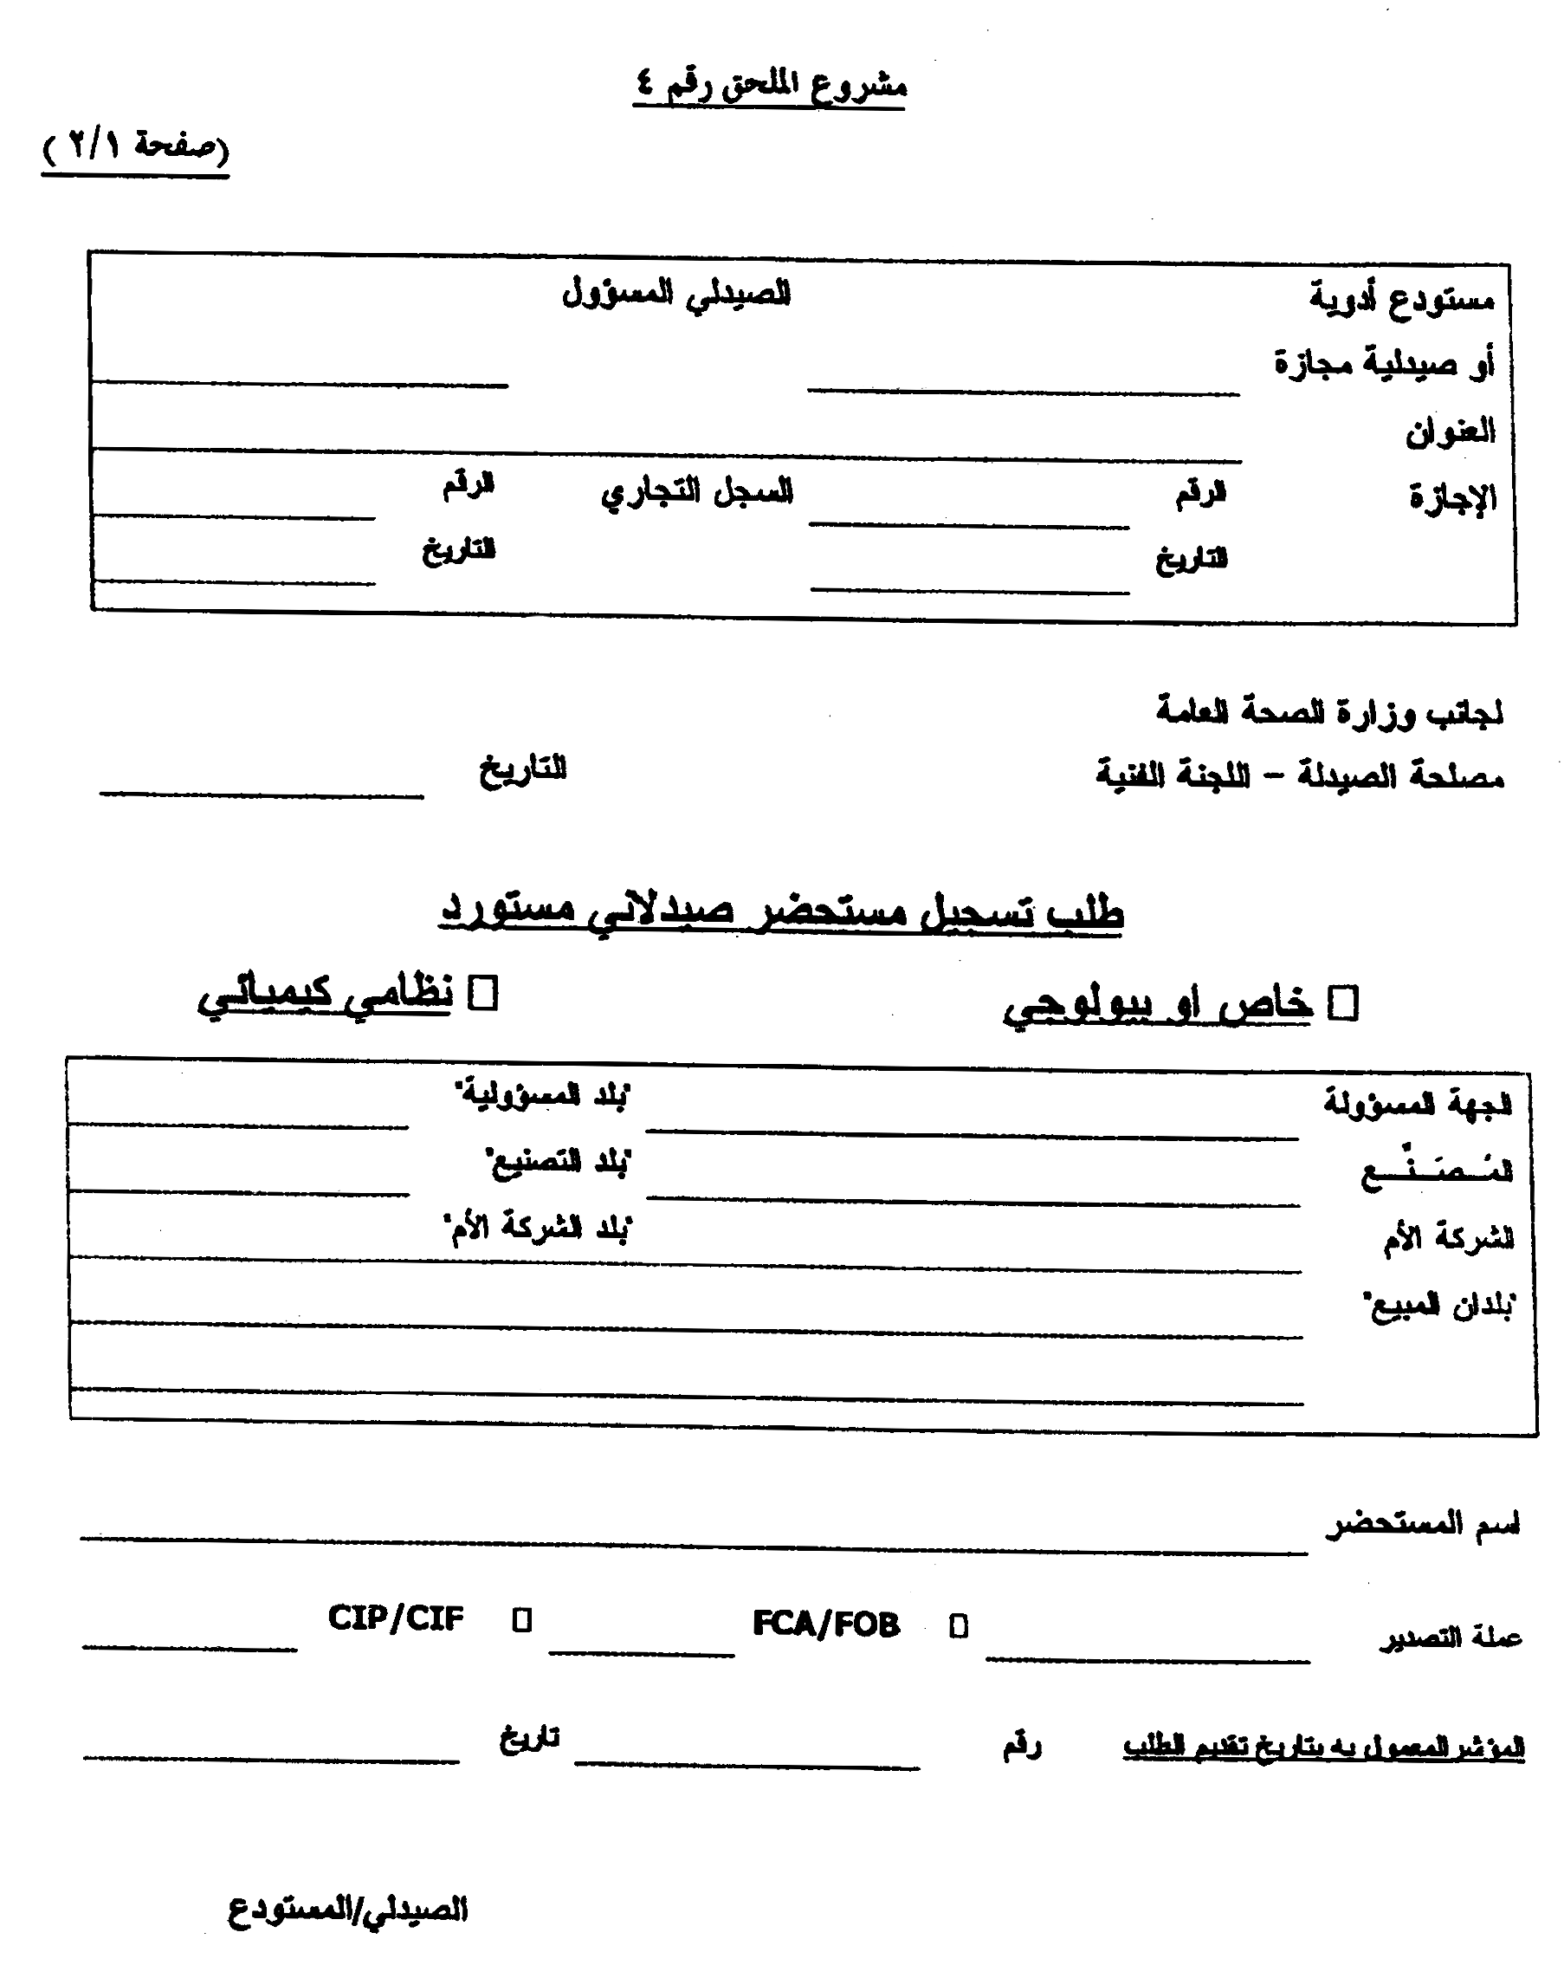
الملحق رقم 4
(صفحة 2/2)
طلب تسجيل مستحضر صيدلاني مستورد
§ خاص او بيولوجي § نظامي كيميائي
المرفقات
1- مستند يعرف عن المستحضر الصيدلاني، على أن يكون إما "شهادة المستحضر الصيدلاني" أو "شهادة المبيع الحر".
2- ملف التعريف عن "الجهة المسؤولة" Profile of the Responsible Party (ملحق رقم 2).
3- المستندات العائدة للمصنع أو المصانع المشاركة في انتاج المستحضر:
■ ملف التعريف عن المصنع Plant Profile (ملحق رقم 3) الذي تحدد أنه "المصنع"، مصدق حسب الأصول، إذا لم يسبق تقديم هذا الملف إلى وزارة الصحة العامة،
■ وشهادة تصنيع جيد GMP Certificate لباقي المصانع المشاركة في انتاج المستحضر، صادرة عن السلطات المختصة ومصدقة حسب الأصول.
■ افادة تحدد مصدر المواد الاولية وشهادة التصنيع الجيد GMP Certificate العائدة لمصنع المواد الاولية.
في حال عدم اعتماد شهادة التصنيع الجيد GMP من احدى الدول، يجب على طالب التسجيل اثبات ذلك وتقديم المستند البديل لضمان الجودة.
4- كتاب صادر عن "الجهة المسؤولة" او عن "الشركة الأم" يعرف عن الجهات المعنية بالمستحضر الصيدلاني المنوي تسجيله ومحل اقامتها، إن كانت الجهة "صاحبة اجازة المستحضر" أو الجهة "صاحبة اجازة التسويق" أو الجهة "حائزة شهادة المستحضر"، في حال كانت تلك الجهات منفصلة عن "المصنع".
5- المستندات المتعلقة بتسعير الادوية المستوردة كما تحددها قرارات التسعير الصادرة عن معالي وزير الصحة العامة والمعمول بها بتاريخ طلب التسجيل.
6- نماذج بيع أصلية عدد 2 مع شهادة تحليل للنماذج المقدمة Certificate of Analysis
7- ملف فني Technical File يحتوي على:
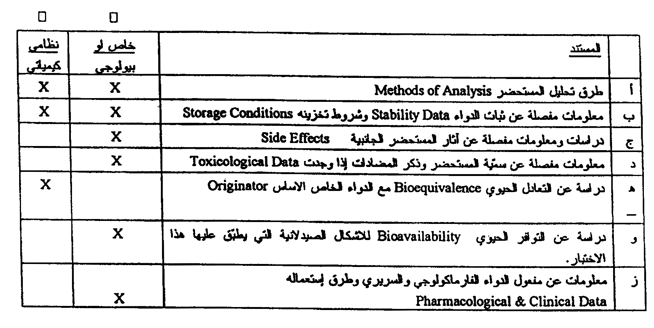
الملحق رقم 5

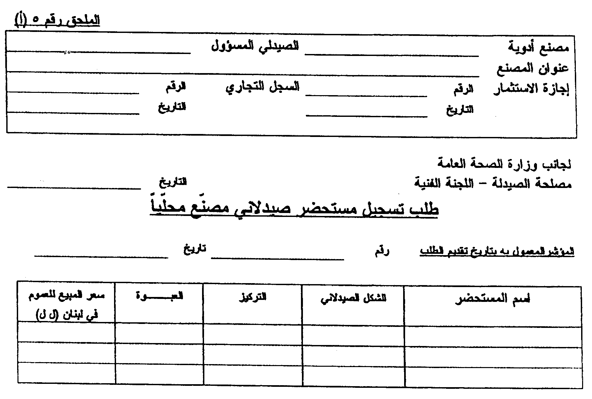
المرفقات
1. ملف التعريف عن المصنع المحلي Plant Profile (الملحق رقم 3)
2. افادة تحدد مصدر المواد الاولية وشهادة التصنيع الجيد GMP Certificate العائدة لمصنع المواد الاولية. في حال عدم اعتماد شهادة التصنيع الجيد GMP من احدى الدول، يجب على طالب التسجيل اثبات ذلك وتقديم المستند البديل لضمان الجودة.
3. شهادة تحليل للنماذج المقدمة Certificate of Analysis صادرة عن مختبر تحاليل المصنع
4. نماذج بيع أصلية عدد 2 § أو نماذج بيع غير نهائية عدد 2§
5. دراسة مقارنة أسعار
6. ملف فني Technical:
أ) وصف موجز للمستحضر Description
ب) التركيب الكامل للمستحضر بما فيه المواد الفعالة والمواد غير الفعالة
ج) وصف موجز لطريقة التصنيع والتوضيب
د) مواصفات المواد الأولية الداخلة في التركيبة وطرق تحاليلها
هـ) مواصفات المستحضر النهائي
و) الطرق المعتمدة لتحليل المستحضر النهائي Methods of Analysis
ز) معلومات عن ثبات الدواء Stability Data وشروط تخزينه Storage Conditions
ح) دراسة عن التعادل الحيوي Bioequivalence مع الدواء الخاص الاساس Originator اذا كان الدواء المنوي تسجيله نظاميا كيميائيا نسخة عن هذا الدواء الاساس أو دراسة عن التوافر الحيوي Bioavailability للأشكال الصيدلانية التي يطبق عليها هذا الاختيار في حال كان الدواء مبتكرا او بيولوجيا.
ط) معلومات عن دواعي الاستعمال والمقادير ومفعول الدواء الفارماكولوجي (Pharmacological Data) وسميته (Toxicological Data) وآثاره الجانبية (Side Effects).
الصيدلي/المصنع
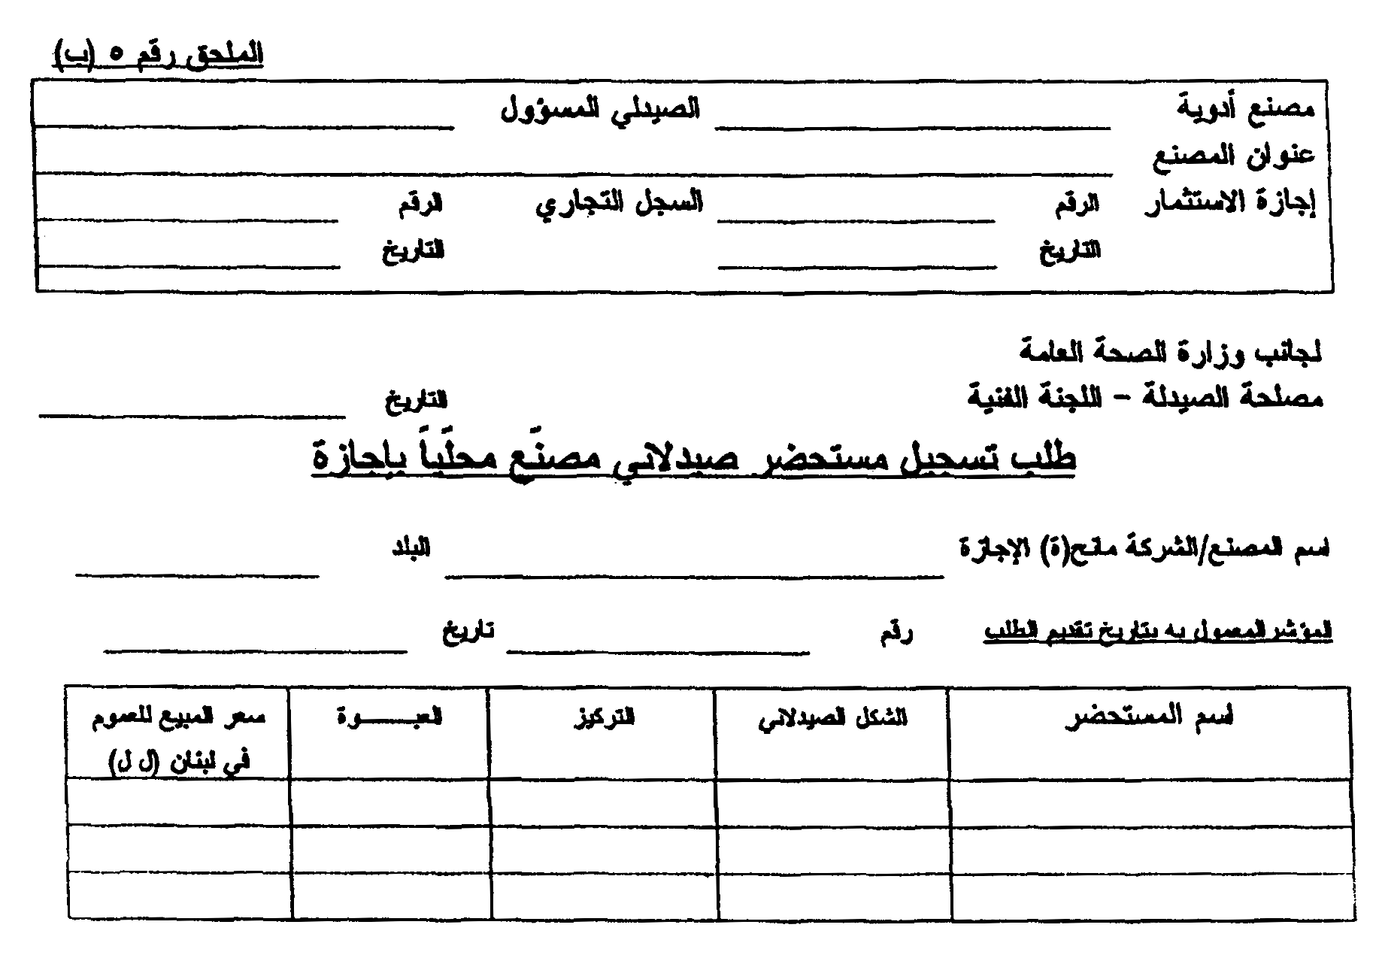
المرفقات
1. ملف التعريف عن المصنع المحلي Plant Profile (الملحق رقم 3)
2. ملف تعريف عن المصنع/الشركة مانح(ة) الإجازة Plant Profile/Licensor Profile (الملحق رقم 3/2)
3. افادة تحدد مصدر المواد الاولية وشهادة التصنيع الجيد GMP Certificate العائدة لمصنع المواد الاولية. في حال عدم اعتماد شهادة التصنيع الجيد GMP من احدى الدول، يجب على طالب التسجيل اثبات ذلك وتقديم المستند البديل لضمان الجودة
4. وثيقة من مانح الإجازة تثبت ملكيته للمستحضر.
5. كتاب صادر عن مانح الإجازة يؤكد منحه تلك الإجازة الى المصنع المحلي
6. شهادة تحليل نماذج المقدمة Certificate of Analysis
7. نماذج بيع أصلية عدد 2§ أو نماذج بيع غير نهائية عدد 2§
8. دراسة مقارنة أسعار
9. ملف فني Technical File:
أ) وصف موجز للمستحضر Description
ب) التركيب الكامل للمستحضر بما فيه المواد الفعالة والمواد غير الفعالة
ج) وصف موجز لطريقة التصنيع والتوضيب
د) مواصفات المواد الأولية الداخلة في التركيبة وطرق تحاليلها
هـ) مواصفات المستحضر النهائي
و) الطرق المعتمدة لتحليل المستحضر النهائي Methods of Analysis
ز) معلومات عن ثبات الدواء Stability Data وشروط تخزينه Storage Conditions
ح) دراسة عن التعادل الحيوي Bioequivalence مع الدواء الخاص الاساس Originator اذا كان الدواء المنوي تسجيله نظاميا كيميائيا نسخة عن هذا الدواء الاساس أو دراسة عن التوافر الحيوي Bioavailability للأشكال الصيدلانية التي يطبق عليها هذا الاختيار في حال كان الدواء مبتكرا او بيولوجيا.
ط) معلومات عن دواعي الاستعمال والمقادير ومفعول الدواء الفارماكولوجي (Pharmacological Data) وسميته (Toxicological Data) وآثاره الجانبية (Side Effects).
الصيدلي/المصنع

الملحق رقم 6
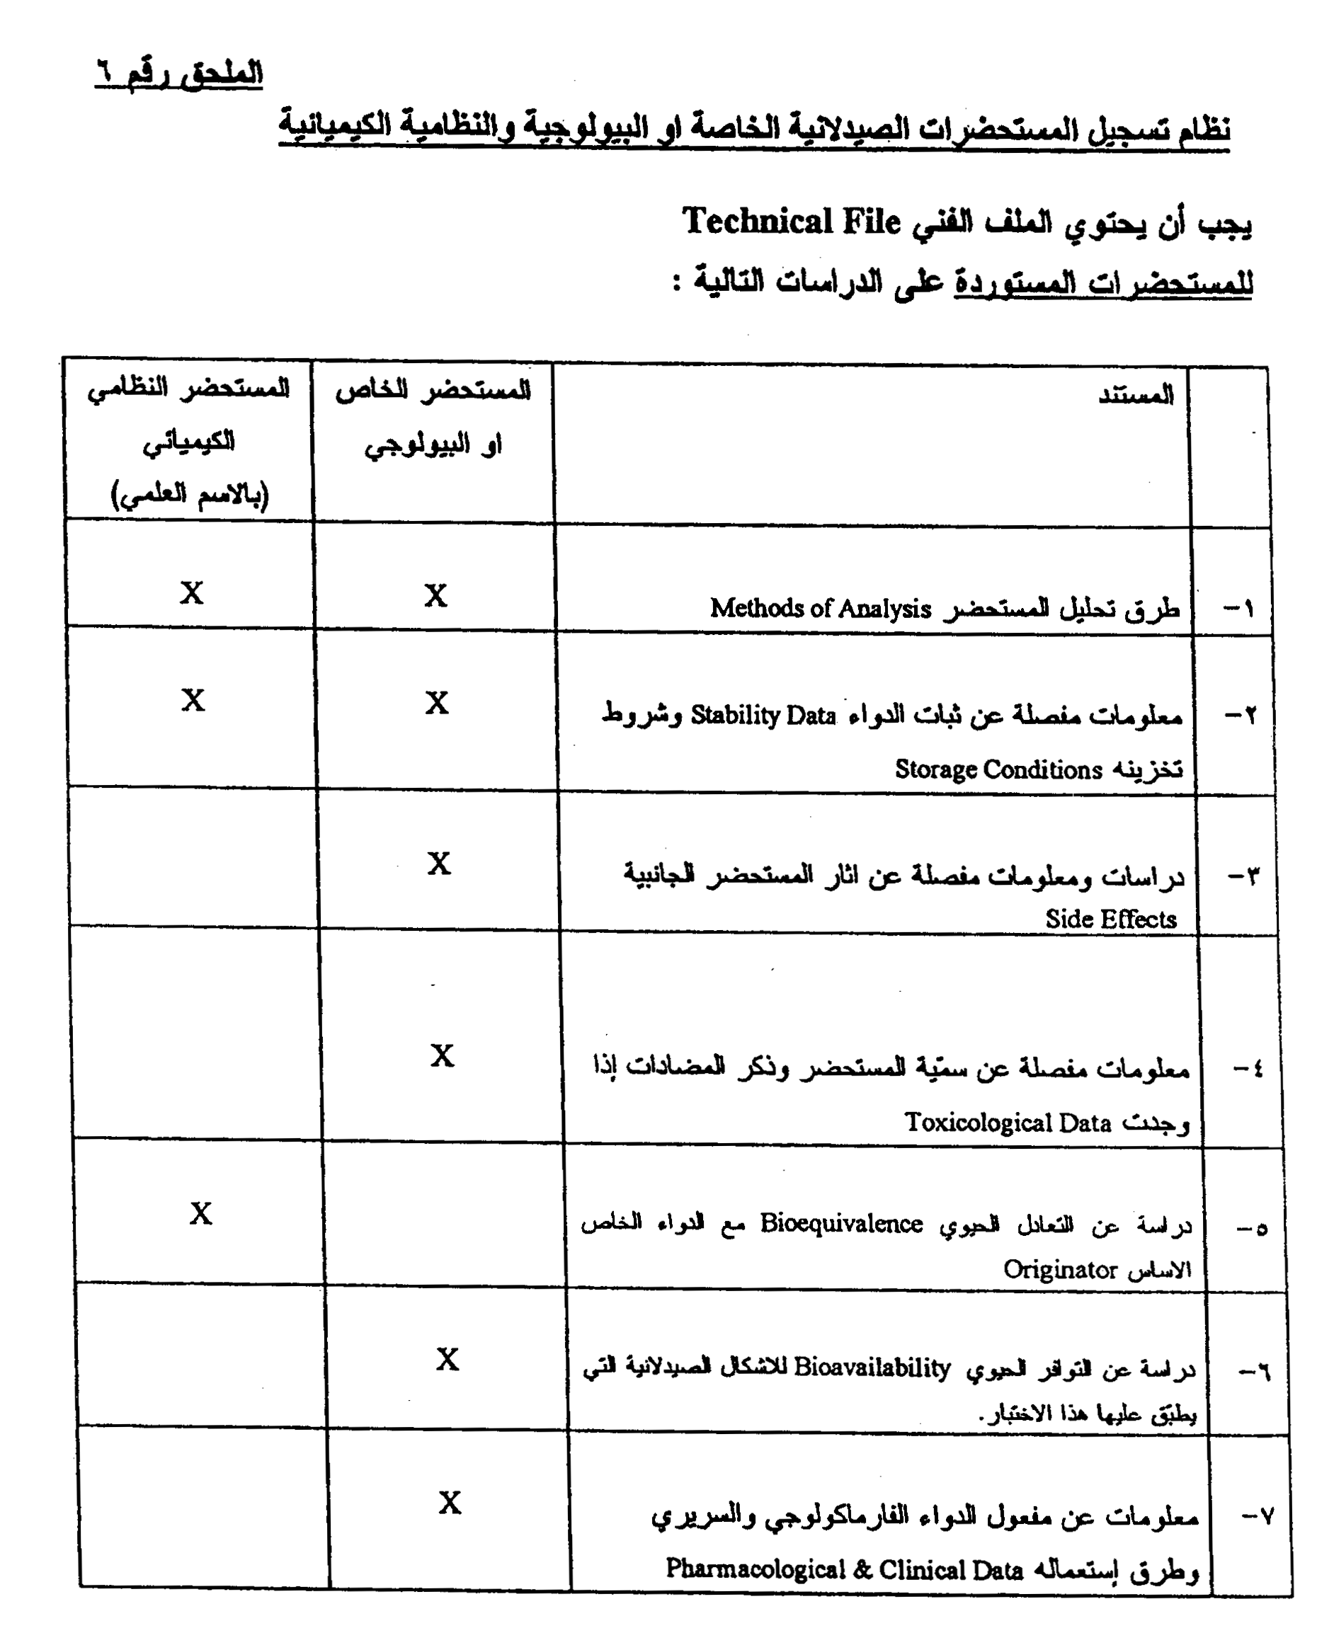

الملحق رقم 7
نظام تسجيل المستحضرات الصيدلانية الخاصة
او البيولوجية والنظامية الكيميائية
يجب أن يحتوي الملف الفني Technical File
للمستحضرات المصنعة محليا على المستندات التالية:
1) وصف موجز للمستحضر Description
2) التركيب الكامل للمستحضر بما فيه المواد الفعالة والمواد غير الفعالة
3) وصف موجز لطريقة التصنيع والتوضيب
4) مواصفات المواد الأولية الداخلة في التركيبة وطرق تحاليلها
5) مواصفات المستحضر النهائي
6) الطرق المعتمدة لتحليل المستحضر النهائي Methods of Analysis
7) معلومات عن ثبات الدواء Stability Data وشروط تخزينه Storage Conditions
8) دراسة عن التعادل الحيوي Bioequivalence مع الدواء الخاص الاساس Originator اذا كان الدواء المنوي تسجيله نظاميا كيمائيا نسخة عن هذا الدواء الاساس أو دراسة عن التوافر الحيوي bioavailability للأشكال الصيدلانية التي يطبق عليه هذا الاختيار في حال كان الدواء مبتكرا او بيولوجيا.
9) معلومات عن دواعي الاستعمال والمقادير ومفعول الدواء الفارماكولوجي (Pharmacological Data) وسميته (Toxicological Data) وآثاره الجانبية (Side Effects).
الملحقات رقم 8 الى 11

الملحق رقم 8 | تعديلات الفئة الأولى Type I Variations للمستحضرات المسجلة المستوردة
الملحق رقم 9 | تعديلات الفئة الأولى Type I variations للمستحضرات المسجلة المصنعة محليا
الملحق رقم 10 | تعديلات الفئة الثانية Type II Variations للمستحضرات المسجلة المستوردة
الملحق رقم 11 | تعديلات الفئة الثانيةType II Variations للمستحضرات المسجلة المصنعة محليا

الملحق رقم 8
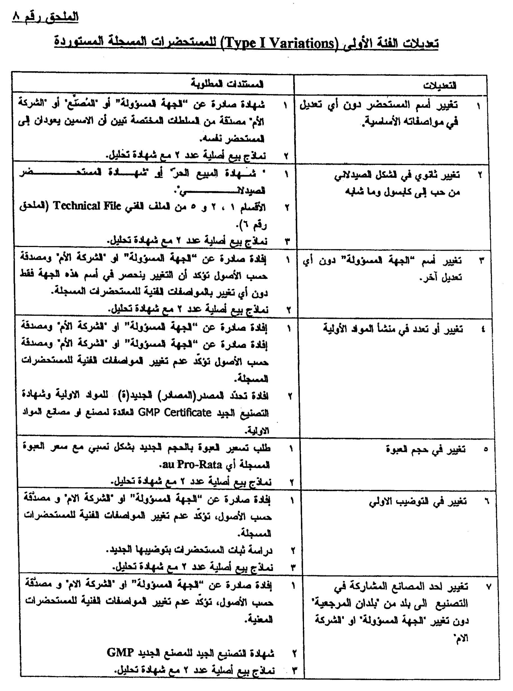

الملحق رقم 9
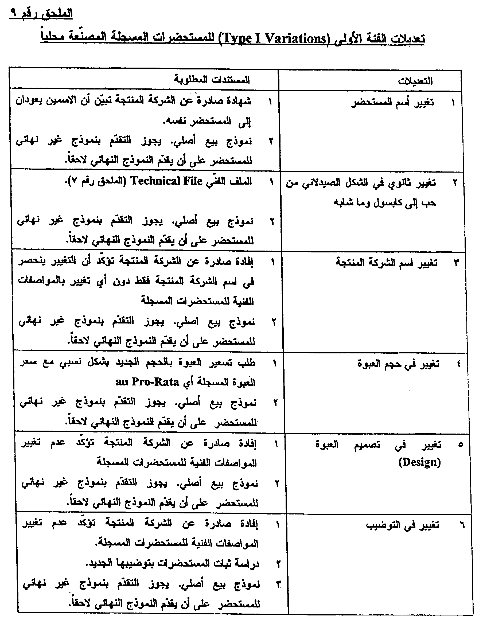

الملحق رقم 10
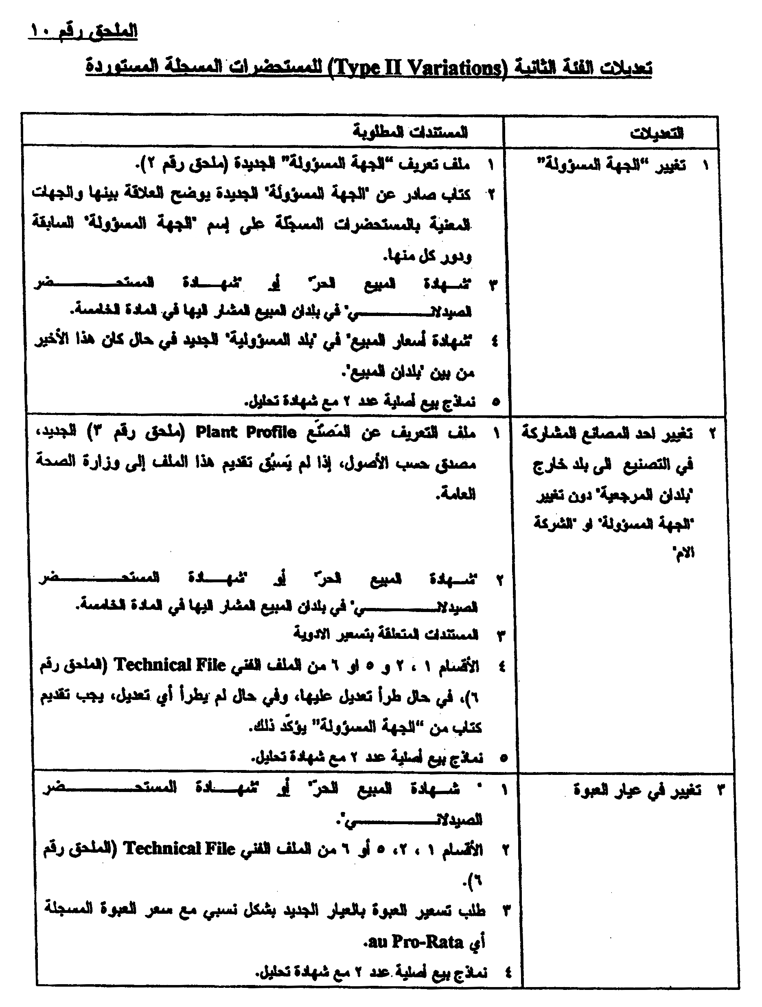

الملحق رقم 11
